XH-202613

赛道 C 实验评估报告
雄安城市大脑车路云一体化协同管控算法与仿真平台
面向评审提交的正式实验报告
参赛项目：车路云协同管控平台
实验底座：SUMO 微观交通仿真
核心方法：STGCN 交通预测与 MAPPO 多路口协同控制
报告版本：v1.0 | 2026 年 9 月

摘要
本报告面向赛道 C“AI 应用型”评审，系统说明雄安城市大脑车路云一体化协同管控平台的实验设计、对照结果、模型工程化与复现方法。项目以 SUMO 为仿真底座，将 STGCN 短时交通预测、MAPPO 多路口信号控制、动态路径规划和安全降级机制组织为“状态感知—趋势预测—区域协调—路口执行—仿真反馈—量化评测”的闭环。
实验采用同一路网、同一车流文件、同一投放条件进行对照，并覆盖标准车流、峰期密度校准、区域热点和安全网补充场景。结果表明：在交通需求接近网络容量、且空间分布不均的窗口内，自适应和协同控制能够体现可区分的价值；在低负荷场景中各方案差异有限，在超饱和场景中吞吐受物理容量约束，算法增益消失。报告据此明确项目的有效性边界，不将仿真结果直接等同于真实道路收益。
核心结论是：MAPPO 在真实变灯语义和安全过渡约束下，相比 SCOOT 获得更好的吞吐—等待折中；SCOOT 在区域热点场景能够显著提升后期平均速度；PyTorch Actor 已完成 ONNX FP32/INT8 转换与 CPU 推理验证，其中 FP32 模型与 PyTorch 动作选择一致率为 100%。

目录
1 项目目标与赛题 C 对应关系
2 实验系统与算法闭环
3 实验设计与评价指标
4 实验结果
5 AI 模型训练与部署验证
6 结果分析与工程化讨论
7 复现方案与评审演示建议
8 结论与应用边界
附录 A 指标定义
附录 B 交付证据索引

1 项目目标与赛题 C 对应关系
赛题 C 要求围绕具体交通问题完成 AI 模型开发或训练、模型选择、模型转换、模型部署，并通过仿真环境和实验数据证明 AI 的应用效果。本项目聚焦雄安新区“窄路密网”条件下的区域拥堵传播与多路口协同控制，重点回答三个问题：一是能否提前识别拥堵趋势，二是能否将预测结果转化为多路口控制动作，三是模型异常或通信受限时系统能否安全运行。
赛题 C 关注点 | 项目实现 | 可核验证据
AI 任务 | STGCN 短时交通流预测；MAPPO 多路口信号控制 | backend/app/schemes/scheme2；models/weights
训练与模型选择 | MAPPO/STGCN 训练脚本、权重、固定配时与 SCOOT 对照 | backend/scripts；docs/实验评估报告.md
模型转换与部署 | PyTorch Actor 转 ONNX；ONNX Runtime CPU 推理 | scripts/export_mappo_onnx.py；ONNX 文件
AI 应用闭环 | 预测、区域协调、信号控制、动态路径、反馈评测 | 系统设计与算法报告；前后端模块
工程安全 | 动作约束与 MAPPO → SCOOT → Fixed-Time 降级 | scheme2/controller.py；测试用例

1.1 评审口径
正文中的“已实现”表示项目包中已有代码、模型文件或实验记录支撑；“待复核”表示已有实现路径但建议在最终交付环境中现场连续运行确认；“仿真结果”仅表示在报告所述 SUMO 条件下的对照结论。真实 RSU、信号机、车端设备和实时道路数据接入不作为本报告的既成事实。

2 实验系统与算法闭环
平台采用 Cloud-Edge-Vehicle 分层组织方式。Cloud 层聚合路网状态并执行 STGCN 预测和区域协调；Edge 层以路口为执行单元，使用 MAPPO 输出保持或推进动作，并由控制器完成倒计时、黄灯、全红等安全过渡；Vehicle 层依据实时道路代价执行动态路径规划；SUMO 负责交通流、路网、信号和事件的微观仿真。
层级 | 核心职责 | 主要输出
Cloud | 状态聚合、短时预测、区域趋势识别与协调 | 区域目标、走廊策略、路径建议
Edge/RSU | MAPPO 多路口控制、安全动作校验与降级 | 合法信号动作
Vehicle | 基于动态道路代价的路径执行与反馈 | 路线、重路由、任务状态
SUMO | 路网、车辆、信号、事件和指标采集 | 仿真状态与 KPI

闭环逻辑为：交通状态进入预测器和控制器，预测趋势用于区域协调，协调目标驱动多路口动作，路径规划器根据道路代价更新路线，仿真反馈再进入指标统计和下一轮决策。该闭环使 AI 输出不止停留在预测曲线，而是能够进入控制链路并接受量化评估。

2.1 控制动作与安全约束
- MAPPO 每 5 秒进行一次决策，策略输出 KEEP（保持当前绿灯）或 ADVANCE（推进到下一绿灯）。
- 推进动作先进入约 12 秒倒计时，再经过黄灯 3 秒和全红 1 秒过渡，避免直接跳相位。
- 最长绿灯兜底约 45 秒，防止单方向永久占用绿灯造成饥饿。
- 推理超时、权重缺失、通信异常或动作非法时，系统按 MAPPO → SCOOT → Fixed-Time 降级。

3 实验设计与评价指标
实验遵循可比性优先原则：在对照组之间保持同一路网、同一车流文件、同一事件配置和相同采样规则；车流生成采用固定种子，on/off 对比使用同一车流文件，以减少投放随机性对结论的影响。仿真先进行 90 秒无头预热，之后由控制器接管，按 30 秒间隔采样。
实验 | 场景与目的 | 对照设置 | 主要输出
实验一：标准车流横评 | 比较固定配时、SCOOT、MAPPO 的综合表现 | routes_clean700，同一车流 | 在网车辆、速度、等待
实验二：峰期密度校准 | 识别算法增益的负荷边界 | 6 档投放量，固定配时 vs SCOOT | 到达数与容量区间
实验三：区域热点 | 验证空间不均时的疏通价值 | 中心约 35% 路段热点、外围畅通 | 后期平均速度与恢复过程
实验四：安全网补充 | 检查超饱和条件下防溢出机制触发 | 7-12 辆/路，安全网 on/off | 触发次数与差异解释

3.1 指标体系
维度 | 指标 | 方向/用途
效率 | 到达数、吞吐量、平均速度、旅行时间 | 越高越好或越低越好
拥堵 | 在网车辆、平均排队、平均等待、最大等待、P95 等待 | 刻画平均水平与尾部风险
环境 | 油耗、CO2 排放 | SUMO emissions 输出，可作为扩展指标
工程 | 模型体积、推理延迟、控制周期、降级次数 | 验证部署可行性和运行稳定性
综合 | 效率^0.5 × 稳定^0.3 × 公平^0.2 | 硬性筛选：LOS F、完成率和等待阈值

本报告不以单一指标给出简单排序。固定配时可能在低负荷下等待更低，SCOOT 可能在某些场景吞吐更高，而 MAPPO 的目标是通过多路口协调在吞吐与等待公平之间取得折中。因此正文同时呈现多指标，并在结论中说明适用负荷窗口。

4 实验结果

4.1 标准车流横评
在 routes_clean700 车流条件下，固定配时、SCOOT 和 MAPPO 采用同一评估口径。MAPPO 在真实变灯语义和安全过渡约束下，相比 SCOOT 的平均等待更低、平均速度略高；固定配时在低负荷窗口表现出较低等待，但在网车辆和吞吐增长较早受到容量限制。
方案 | 在网车辆 ↑ | 平均速度 m/s ↑ | 平均等待 s ↓ | 解释
固定配时 | 38.5 | 3.07 | 25 | 低负荷下稳定，吞吐较早饱和
SCOOT | 63.5 | 1.71 | 60 | 吞吐高，但等待和公平性压力大
MAPPO**MAPPO** | 49.0**49.0** | 1.77**1.77** | 45**45** | 在吞吐与等待之间折中
修复前 MAPPO | 171-185 | 0.27-0.32 | 135-145 | 动作坍缩导致死锁，作为修复前对照

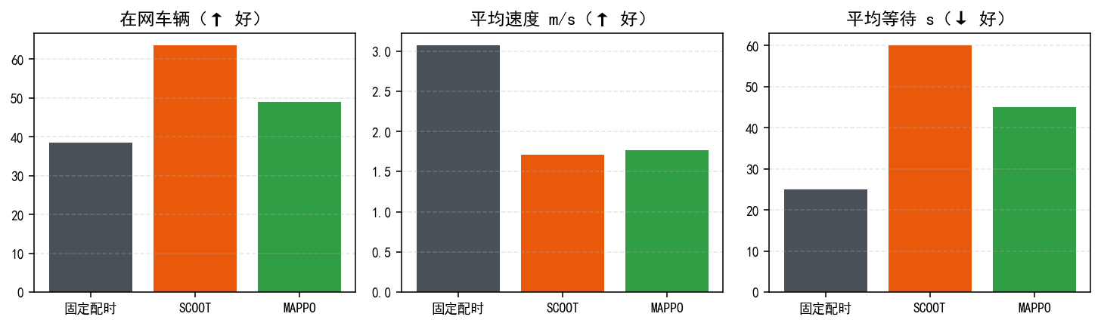
图 4-1 标准车流下三类控制方案横评

4.2 峰期密度校准与负荷边界
密度校准采用一次性投放、90 秒预热和 480 秒运行窗口。结果显示，网络并发上限约为 400 辆：在约 300-400 辆投放区间，自适应控制出现可区分增益；需求超过容量后，吞吐被网络物理容量锁定，频繁调节反而可能损失绿时。
投放辆/路 | 总量约 | 固定配时到达 | SCOOT 到达 | 结论
(1,2) | 117 | 2 | 4 | 低负荷，差异小
(2,3) | 198 | 3 | 7 | 自适应小增益
(3,5) | 314 | 8 | 13 | 增益明显，可区分
(4,6) | 402 | 9 | 13 | 临界，接近容量
(5,8) | 524 | 19 | 11 | 超饱和，SCOOT 反劣化
(7,12) | 774 | 20 | 12 | 全网饱和

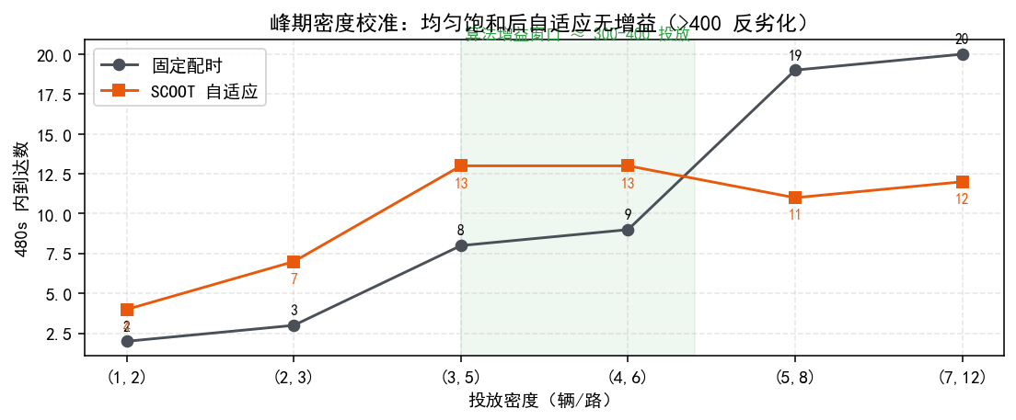
图 4-2 峰期密度校准结果

4.3 区域热点场景
区域热点场景将中心约 35% 路段设置为高需求热点，外围保持相对畅通，模拟大型活动、局部集散或施工影响下的空间不均。该场景更接近平台需要解决的“局部拥堵向相邻路段传播”问题。
控制方式 | 后期 360-480 秒平均速度 | 现象
固定配时 | 2.4-2.6 m/s | 红区缓慢消散
SCOOT 自适应 | 3.6-4.1 m/s | 高约 50% 以上，红区更快疏通

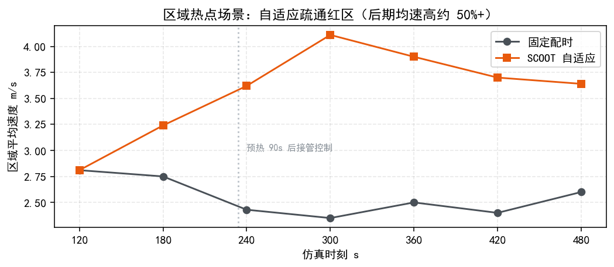
图 4-3 区域热点场景恢复对照
结果说明，当道路需求空间分布不均、且外围存在可用容量时，自适应控制能够将更多绿时导向高需求方向，缩短热点消散过程。该场景适合作为答辩演示的核心对照，但不应将其速度提升直接外推为真实道路收益。

4.4 安全网补充实验
在 7-12 辆/路的超饱和一次性投放下，固定配时加安全网 on/off 两轮运行中 spill_suppress 均为 0，判堵条件 occupancy≥0.3 且 mean_speed<0.5 未满足。on/off 差异属于原脚本未固定种子造成的随机噪声，不能作为安全网产生实际干预的证据。该结果反而支持一个重要工程结论：防溢出模块保留为架构能力，而生产性防饥饿约束应优先内置于控制器的最小绿、最大绿和最大等待惩罚中。

5 AI 模型训练与部署验证

5.1 STGCN 预测模型
STGCN 输入路段或路口历史流量、速度、占有率及邻接关系，输出未来交通流趋势。平台将预测结果用于区域趋势识别与控制策略选择；当模型不可用时，以 EWMA 规则预测兜底，保证控制链路仍可运行。项目包中已提供 STGCN 权重和在线预测器，正式评审时应重点展示预测结果如何进入调度动作，而不是只展示离线误差。

5.2 MAPPO 训练与验证
MAPPO 采用中心化训练、分散执行结构，一个路口对应一个执行智能体，Actor 参数共享，Critic 在训练阶段使用全局信息。训练脚本支持 5 个车流场景轮换，提供断点续训、CPU 线程比例控制和多路网无关训练模式。标准雄安路网版权重用于本项目主路网；路网无关版通过固定维度归一化观测和随机路网域训练，用于未见路网泛化验证。
模型/方案 | 验证结果 | 评审含义
雄安路网版 MAPPO | veh=49.0；speed=1.77 m/s；wait=45 s | 训练后贪心策略可运行，动作未退化
路网无关 MAPPO：grid 9 | veh=38.7；speed=6.37；wait=1 s | 优于固定配时和 SCOOT 的综合窗口
路网无关 MAPPO：grid 25 | veh=55.2；speed=7.23；wait=2 s | 与基线速度相当，等待更低
路网无关 MAPPO：spider 13 | veh=64.1；speed=5.07；wait=13 s | 与 SCOOT 相当，分布外拓扑仍可运行

5.3 模型转换与 CPU 部署
为满足赛道 C 的模型转换与部署要求，项目完成 PyTorch Actor 到 ONNX 的转换，并使用 ONNX Runtime 进行 CPU 推理验证。FP32 版本作为主评审证据，INT8 版本作为轻量化增强项。
模型 | 体积 | 延迟 | 最大误差/一致率
PyTorch FP32 Actor | 84.7 KB | 批量 64：0.126 ms | 基准
ONNX FP32**ONNX FP32** | 82.5 KB**82.5 KB** | 单次决策约 0.0074 ms**单次决策约 0.0074 ms** | 最大误差 7.2e-07；动作一致率 100%
ONNX INT8 | 24.9 KB | 批量 64：0.028 ms | logits 误差 2.4e-02；动作一致率约 99.4%

部署接口为 31 维观测输入、2 个动作 logits 输出，再由 argmax 得到保持或推进动作。决策周期为 5 秒，报告口径下 FP32 单次推理延迟约 7.4 微秒，远小于控制周期。INT8 不在本报告中表述为真实 RSU 硬件部署，仅作为 CPU 轻量化模型的验证结果。

6 结果分析与工程化讨论

6.1 负荷—算法价值关系
实验得到清晰的三段式关系：低负荷时“谁都能通”，方案差异不显著；临界负荷和空间不均时，预测、自适应和协同控制能够形成可量化增益；超饱和时，吞吐受网络容量约束，任何信号策略都难以创造额外通行能力。该边界应成为评审解读数据和后续标准化测试设计的重要前提。

6.2 指标权衡
固定配时的平均等待较低并不等于综合性能最优，因为低负荷或较保守的轮转可能牺牲通行能力；SCOOT 的在网车辆和到达数较高，但等待尾部风险也更明显；MAPPO 的定位是兼顾吞吐和公平，并在动作安全约束下避免修复前的死锁坍缩。建议评审采用吞吐、平均等待、P95 等待、完成率和安全约束共同判断。

6.3 工程化和标准化价值
- 统一算法接口：不同算法可挂载到同一观测、动作、指标和报告框架中。
- 统一评测规程：同路网、同车流、同事件、同 seed、多指标、硬性筛选和区间统计，适合作为协同管控系统测试流程参考。
- 分层部署思路：云端输出区域目标，边缘完成路口动作，车辆执行路径；模型只在可用时参与决策，安全控制器拥有最终校验权。
- 故障可解释：模型超时、通信异常、权重缺失和非法动作均可触发降级并记录日志。

6.4 实验局限
- 交通需求以仿真或校准数据为主，尚不等同于实时道路数据。
- 模型延迟为本机 CPU 报告口径，不能直接等同于目标 RSU 或信号机硬件实测。
- 实验一为历史评估结果，实验二和实验三为本轮实测，批量 Golden Benchmark 仍建议在最终交付环境复核。
- 安全网补充实验未观察到触发，不应把 0 次触发包装为安全增益。

7 复现方案与评审演示建议

7.1 复现入口
结果 | 复现命令（backend 目录下）
密度校准 | python scripts/exp_calibrate.py scan 480
热点对比 | python scripts/exp_hotspot.py 5_7
安全网对照 | python scripts/exp_safety_net.py 900 7_12
图件生成 | python scripts/exp_report_figs.py
MAPPO 验证 | python scripts/verify_model.py --prefix models/weights/mappo_act_full --steps 2200
ONNX 转换 | python scripts/export_mappo_onnx.py --prefix models/weights/mappo_act_full --samples 1000

复现前应确认 SUMO 版本、Python 依赖、模型文件、路网和车流文件路径；对于需要比较的算法，应保存场景配置、随机种子、运行时长、采样窗口和原始 CSV/JSON。

7.2 推荐 5-8 分钟演示链路
- 加载雄安目标路网和正常交通，展示路网结构与实时 KPI。
- 展示固定配时基线，再注入大型活动散场车流和局部施工占道。
- 展示热点形成、STGCN 趋势预测和 Cloud 区域协调目标。
- 展示 Edge 多路口信号动作和 Vehicle 动态路径调整。
- 同屏对比 Baseline 与 Proposed 的平均速度、等待、在网车辆和完成率。
- 主动注入一次模型超时或通信异常，展示 MAPPO → SCOOT → Fixed-Time 安全降级。
- 打开模型转换信息、实验表和复现命令，完成证据闭环。
演示界面建议始终显示仿真时间、场景/事件、当前方案、预测趋势、最新动作、降级状态和 Baseline/Proposed KPI，确保评委能够从“问题形成”看到“AI 决策”和“效果验证”的因果链。

8 结论与应用边界
本项目已形成一套面向雄安“窄路密网”交通问题的 AI 应用型仿真平台。实验表明，项目的主要价值不在于将多个算法并列展示，而在于把预测、区域协调、路口控制、车辆路径和安全降级纳入同一可运行闭环，并通过可复现对照实验识别算法的有效负荷窗口。
在报告所述仿真条件下，MAPPO 相比 SCOOT 展现出更好的吞吐—等待折中；区域热点场景下，自适应控制后期平均速度由 2.4-2.6 m/s 提升至 3.6-4.1 m/s；ONNX FP32 模型与 PyTorch 动作选择一致率为 100%，证明模型可以沿训练—转换—CPU 推理—控制器调用链路部署。
项目当前的合理应用定位是：作为城市交通 AI 模型的验证靶场、协同控制算法的对比平台和面向标准化测试的实验工具。真实道路收益、硬件级部署能力和现场交通数据接入，应在后续工程化阶段通过真实设备和现场数据进一步验证。

附录 A 指标定义
指标 | 定义 | 数据来源
到达/吞吐 | 统计窗口内累计到达车辆数 | DataCollector 与 SUMO 引擎
在网车辆 | 当前仍处于网络中的车辆数 | DataCollector
平均速度 | 在网车辆速度均值，m/s | DataCollector
排队长度 | 各进口道排队车辆均值，辆/边 | DataCollector
平均/最大等待 | 车辆累计 waitingTime 的统计值，s | SUMO vehicle.waitingTime
油耗/CO2 | 窗口内累计排放量 | SUMO emissions
综合评分 | 效率^0.5 × 稳定^0.3 × 公平^0.2，并执行硬性筛选 | backend/app/eval/scoring.py

附录 B 交付证据索引
证据类别 | 项目文件或位置 | 状态口径
路网与车流 | xiongan_v5.1/networks/network；backend/data/networks | 已有场景，连续运行建议复核
算法控制 | backend/app/schemes/scheme2；scheme3；webster.py | 已实现
训练与验证 | backend/scripts/train_mappo_multi.py；verify_model.py | 已实现并有命令
模型权重 | backend/models/weights/ | 已提供
模型转换 | backend/scripts/export_mappo_onnx.py；ONNX 文件 | 已实现
事件与降级 | backend/app/events；scheme2/controller.py；tests/ | 已有实现路径，现场建议故障注入复核
实验图件 | xiongan_v5.1/docs/figs/ | 已提供
接口与系统说明 | xiongan_v5.1/docs/接口文档.md；系统设计与算法报告.md | 已提供

报告依据：赛题原始 PDF《XH-202613_面向雄安新区“城市大脑”的车路云一体化协同管控算法与仿真平台研究》、项目《实验评估报告》、系统设计与算法报告、项目代码及实验图件。

